ANALISIS DAN PERANCANGAN SISTEM INDEKOS
MENGGUNAKAN METODE UNIFIED MODELING LANGUAGE (UML)
RESUME SKRIPSI
untuk memenuhi sebagian persyaratan
mencapai derajat Sarjana S-1

Program Studi Teknik Informatika

diajukan oleh
Muhammad Fuad Adib
10650008
kepada
PROGRAM STUDI TEKNIK INFORMATIKA
FAKULTAS SAINS DAN TEKNOLOGI
UIN SUNAN KALIJAGA
YOGYAKARTA
2014
ANALISIS DAN PERANCANGAN SISTEM INDEKOS
MENGGUNAKAN METODE UNIFIED MODELING LANGUAGE (UML)
Muhammad Fuad Adib
10650008

INTISARI
Indekos adalah sebuah jasa yang menawarkan sebuah kamar/tempat untuk ditinggali dengan sejumlah pembayaran teruntuk setiap periode, bagi pemilik indekos sudah banyak melakukan promosi agar indekosnya dapat dengan mudah dicari oleh pencari indekos, namun selama ini masih kurangnya promosi yang dilakukan seperti penyebaran iklan, website dan lainnya. Dan masih belum adanya yang bisa mengatur setiap kamar yang ada dalam indekos yang dimiliki, dan juga belum adanya yang dapat mengatur waktu sewa – menyewa bagi setiap kamar. Dan bagi pencari indekos mencari indekos disuatu tempat tidaklah mudah apalagi sesuai dengan fasilitas yang diinginkan. Tujuan dari penelitian ini agar pemilik indekos dapat mempromosikan indekosnya, dan dapat mengatur setiap kamar yang ada dan juga dapat mengatur waktu sewa – menyewa bagi setiap kamar, dan tujuan bagi pengguna/pencari indekos agar dapat dengan mudah mencari indekos yang sesuai dengan fasilitas yang diinginkan.
Metode penelitian yang dilakukan adalah dengan wawancara terhadap para pengguna aplikasi, analisis kebutuhan hasil dari wawancara, perancangan dan implementasi program. Perancangan sistem menggunakan UML(Unified Modeling Language) dan sistem dijalankan pada dua platform yaitu Website sebagai server dan Android untuk pengguna.
Sistem yang dihasilkan bagi pemilik indekos dapat menjadi tempat untuk mempromosikan, mengatur setiap kamar dan mengatur sewa – menyewa kamar. dan bagi pengguna/pencari indekos sistem yang dihasilkan dapat mencari indekos sesuai fasilitas yang diinginkan.
Kata kunci: Indekos, Server, Android, UML

BAB I

PENDAHULUAN

Latar Belakang
Dalam Kamus Besar Bahasa Indonesia Indekos adalah sebuah jasa yang menawarkan sebuah kamar/tempat untuk ditinggali dengan sejumlah pembayaran teruntuk setiap priode, bisnis indekos masih sangat menguntungkan, indekos banyak dicari oleh seorang yang ingin tinggal didaerah tertentu yang bukan tempat tinggal aslinya, seperti karyawan yang bekerja diperusahaan tertentu yang jauh jika pulang – pergi dari kantor – kerumah yang akhirnya mencari tempat tinggal yang dekat dengan kantor, atau juga seorang mahasiswa yang kuliah didaerah yang jauh dari tempat tinggalnya, akan mencari tempat tinggal yang dekat dengan kampusnya agar tidak menghabiskan waktu hanya untuk pulang – pergi dan juga agar kuliahnya lebih mudah diatur.
Perusahaan atau instansi seperti kampus, universitas atau sekolah dalam menyeleksi karyawan, mahasiswa atau siswa baru jarang sekali dilihat dari daerah dimana tempat perusahaan atau instansi itu berdiri tapi dari aspek lain, akhirnya mereka yang diterima harus mencari tempat tinggal baru untuk sementar didaerah yang mereka belum tahu sebelumnya, mencari indekos didaerah yang baru sangatlah sulit apalagi belum tentu ketika menemukan indekos, indekos tersebut masih kosong untuk bisa ditinggali.
Mencari indekos tidaklah mudah selain tempatnya yang masih kosong atau tidak, terkadang ada aspek lain seperti fasilitas atau harga, mungkin dapat menemukan indekos yang masih kosong tapi harganya bisa saja mahal dan sangat mahal yang akhirnya batal untuk menempati indekos tersebut, dan mungkin ada juga yang mencari berdasarkan fasilitas yang ada didalam indekos tersebut, seperti televisi, tempat tidur, dan lain sebagainya yang sudah disediakan oleh pemilik indekos. Faktor – faktor tersebut biasanya menjadi salah satu pertimbangan dalam memilih indekos didaerah baru.
Sudah banyak cara promosi – promosi indekos seperti menyebarkan kertas iklan/promosi ditempat – tempat ramai atau membuat pemberitahuan yang dipasang didepan rumahnya, contoh “menerima indekos untuk putra” dan menjadikan website sebagai media promosi untuk indekos dengan keterangan – keterangannya, namun masih ada kelemahan/kekurangan dari cara – cara yang diuraikan diatas, untuk menyebarkan iklan/promosi, perlu seorang kurir untuk yang menyebarkannya dan belum tentu yang mendapatkan iklan/promosi tersebut sedang mencari indekos. Jika memasang iklan/promosi hanya didepan rumah hanya orang – orang yang berada didekat rumah saja yang tahu, dan juga bagi yang mencari belum tahu apa sajakah fasilitas – fasilitas yang ada didalam indekos tersebut. Promosi menggunakan media internet/website lebih baik dari yang sebelumnya informasi bisa dilihat oleh semua orang, namun kebanyakan website masih hanya memberikan informasi pasif, contohnya “info indekos A, terdapat 5 ruangan harga Rp. 100.000/bulan, fasilitas B, C dan D didaerah E”, dari informasi tersebut sudah cukup memadai, namun sebagai pencari indekos tidak tahu ruangan tersebut berapa yang masih kosong, dan yang sudah ada isinya, dan alamat bagi yang belum tahu daerah baru, akan susah sekali mencari alamat yang diberikan diwebsite, jadi masih terdapat kekurangan dari promosi – promosi tersebut.
Android adalah salah satu smartphone yang mendukung GPS (Global Positioning System) yang berfungsi sebagai alat koordinat dari suatu tempat atau posisi yang telah diketahui, GPS di smartphone sering digunakan untuk menentukan posisi dari tempat berada, dan juga sering digunakan untuk mencari tempat / daerah, atau menghitung jarak dari kota/tempat A ke kota/tempat B berapakah jaraknya. GPS dapat digunakan untuk menentukan letak dimana tempat indekos yang diinginkan, menentukan rute untuk menuju tempat indekos, menghitung jarak terdekat dari pengguna/pencari indekos ke tempat indekos tersebut berada, dan juga menghitung jarak terdekat dari tempat tertentu yang diinginkan, contohnya “ingin mencari indekos yang berada didekat kampus UIN Sunan Kalijaga.”
Implementasi dari program yang akan dibuat berbasis website dan mobile android yang berorientasi objek, untuk itu perancangan sistem menggunakan metode Unified Modeling Language (UML), karena UML adalah perancangan sistem yang memfokuskan pada pengembangan sistem yang berorientasi objek, menggunakan UML pada pemrograman berorientasi objek akan mempermudah pada saat implementasi program sebab perancangan sistem dan program sistem sama berorientasi objek.
Dari latar belakang tersebut penulis melakukan penelitian untuk merancang dan membuat sistem indekos untuk bisa digunakan bagi seorang pendatang atau perantau dalam mencari indekos yang bisa menjadi tempat tinggalnya sementara didaerah tersebut dengan semua fasilitas yang diinginkan. Dan lebih detail lagi dapat melihat setiap ruangan tersebut masih kosong atau tidak dan melihat setiap fasilitas yang ada didalamnya, dengan rancangan seperti ini diharapkan pencari indekos tidak hanya lihat indekos ada dimana saja tetapi bisa lihat juga masih ada ruangan kosong atau tidak diindekos tersebut dan fasilitas yang ada didalamnya.

Rumusan Masalah
- Bagaimana merancang agar sistem dapat mengatur data ruangan indekos untuk pemilik indekos tersebut
- Bagaimana merancang sistem untuk mengatur waktu sewa – menyewa ruangan dan atau perpanjangan sewa bagi penyewa/pengguna dan pemilik indekos tersebut
- Bagaimana menjadikan sistem sebagai tempat mencari indekos yang masih kosong atau masih bisa ditempati

Batasan Masalah
- Sistem untuk user dibuat berbasis mobile Android.
- Sistem untuk pemilik indekos dibuat berbasis website menggunakan framework PHP Codeigniter
- Untuk tampilan website penulis menggunakan bootstrap
- Fasilitas terdapat dua internal dan eksternal, internal adalah fasilitas yang ada didalam kamar, dan eksternal adalah tempat – tempat terdekat indekos, penulis membatasi kampus/universitas dan sekolah dan membatasi wilayah untuk Sleman, Bantul dan Kota Yogyakarta.
- Diagram UML yang digunakan adalah diagram use case, diagram aktifitas, diagram kelas, diagram squensial dan diagram E-R (Entity Relationship) untuk rancangan basis datanya
- Untuk keamanan, penulis hanya sampai validasi akun pemilik indekos

Tujuan Penelitian
- Merancang sistem yang dapat mengatur data ruangan indekos untuk pemilik indekos tersebut
- Merancang sistem yang dapat mengatur waktu sewa – menyewa ruangan dan atau perpanjangan sewa bagi penyewa/pengguna dan pemilik indekos tersebut
- Merancang sistem agar menjadi tempat untuk mencari indekos yang masih kosong atau masih bisa ditempati.

Manfaat Penelitian
Manfaat yang didapatkan dari hasil penelitian ini untuk pencari indekos seperti perantau atau mahasiswa luar kota adalah dapat menjadi tempat untuk mecari indekos di daerah yang akan ditinggali, dengan semua fasilitas yang sesuai keinginan. Dan bagi pemilik indekos dapat menjadi tempat untuk mengiklankan atau mempromosikan indekos agar lebih banyak lagi yang datang untuk menempati, dan juga dapat mengatur setiap ruang bagi pemilik indekos. Dan bagi penulis manfaat dari penelitian ini adalah dapat menjadi ilmu lebih untuk belajar membuat software yang mengikuti aturan siklus hidup pengembangan perangkat lunak (Software Development Life Cycle).

BAB II

TINJAUAN PUSTAKA DAN LANDASAN TEORI

Tinjauan Pustaka
Peneliti | Penelitian | Tools | Metode | Hasil
Akhmad Hanif, 2013 | Pencarian Tempat Kos Dengan Teknologi Augmented Reality Berbasis Smarphone Android | Android, PHP, MySQL | SDLC | Memberikan informasi indekos, fasilitas dan rute jalan menuju menuju indekos.
Syifa Qurrotu ‘Aini, 2012 | Sistem Informasi Geografis Berbasis Mobile (Pemetaan Objek Wisata Religi Studi Jateng-DIY) | PHP, Android, MySQL | SDLC | Memberikan informasi tempat pariwisata dan fasilitas terdekat didaerah tersebut
Hardi Saputra, 2012 | Implementasi Global Positioning System (GPS) untuk Pariwisata Daerah Istimewa Yogyakarta pada Mobile Device Berbasis Android. | PHP, MySQL, Android | SDLC | Memberikan informasi wisata, dan penginapan, tempat belanja, SPBU, ATM.
Sholihah, 2012 | Sistem Pendukung Keputusan untuk Pemilihan Pondok Pesantren sebagai tempat tinggal Mahasiswa di D.I. Yogyakarta. | PHP, MySQL | SDLC | Memberikan rekomendasi pondok pesantren untuk mahasiswa.
M Fuad Adib, 2014 | Analisis dan Perancangan Sistem Indekos Menggunakan Metode Unified Modeling Language (UML) | PHP, MySQL, Android | SDLC | Memberikan informasi indekos,fasilitas yang ada, dan rute jalan ketempat indekos.

Landasan Teori

Berorientasi Objek
Berorientasi objek atau object oriented merupakan paradigma baru dalam rekayasa perangkat lunak yang memandang sistem sebagai kumpulan objek – objek diskrit yang saling berinteraksi. Yang dimaksud berorientasi objek adalah bahwa mengorganisasikan perangkat lunak sebagai kumpulan objek – objek diskrit yang bekerja sama antar informasi atau struktur data dan prilaku (behavior) yang mengaturnya. (Sholiq, 2006)

Unified Modeling Language (UML)
Notasi UML dibuat sebagai kolaborasi dari Grady booch, DR. Jame Rumbough, Ivar Jacobson, Rebecca Wirfs-Brock, Peter Yourdon, dan lainnya. Jacobson menulis tentang pendefinisian persyaratan – persyaratan sistem yang di sebut use case.Juga mengembangkan sebuah metode untuk perancangan sistem yang disebut Object-Oriented Software Enginnering (OOSE) yang berfokus pada analisis.Booch, Rumbough dan Jacobson biasa disebut dengan tiga sekawan (tree amigos). Semuanya bekerja di Rational Software Corporation dan berfokus pada standarisasi dan perbaikan ulang UML.
Pembangunan beberapa metode menjadi UML dimulai 1993. Setiap orang dari tiga sekawan di rational mulai menggabungkan idenya dengan metode - metode lainnya. Pada akhir tahun 1995 Unified Method versi 0.8 diperkenalkan.Unified Method diperbaiki dan diubah menjadi UML pada tahun 1996, UML 1.0 disahkan dan diberikan pada Object Technology Group (OTG) pada tahun 1997, dan pada tahun itu juga beberapa perusahaan pengembang utama perangkat lunak mulai mengadopsinya. Pada tahun yang sama OMG merilis UML 1.1 sebagai standar industri. (Sholiq, 2006)

BAB III

METODE PENGEMBANGAN SISTEM

Metode Pengembangan Sistem
Beberapa metode yang digunakan pada penelitian kali ini meliputi, metode pengumpulan data, analisis sistem yang diawali dengan analisis permasalahan dan dilanjutkan analisis solusi permasalahan, perancangan sistem, pengembangan dan pengujian sistem.

Pengumpulan Data
Metode pengumpulan data yang digunakan dalam penelitian ini dilakukan dengan mempelajari literatur – literatur yang sudah ada yaitu dengan cara membaca atau mengambil informasi dari makalah, jurnal ilmiah, buku dan juga memanfaatkan internet sebagai sumber informasi, dengan cara melihat informasi yang disediakan oleh situs – situs website, forum diskusi, mailing list dan lain sebagainya. Dari studi literatur yang dilakukan maka akan didapati konsep – konsep mengenai bagaimana system indekos diterapkan pada penelitian – penelitian yang lebih dulu. Selain itu dari studi literature tersebut juga didapati bagaimana teori – teori mengenai teknik – teknik pemrograman yang diterapkan pada sistem indekos.

Analisis Sistem
Tahap ini dimaksudkan untuk memperoleh gambaran tentang sistem indekos yang akan dibuat, menganalisis keadaan – keadaan atau faktor – faktor yang dapat
Mempengaruhi kinerja sistem. Analisis sistem dimulai dengan menganalisis permasalah – permasalahan yang ada dan kemudian memberikan solusi dari permasalahan yang terjadi. Analisis permasalah didapatkan setelah pengumpulan data dalam penelitian dilakukan, dari permasalahan – permasalahan yang ada selanjutnya, menganalisis solusi dari setiap permasalahan yang terjadi.

Perancangan dan Pemrograman Sistem
Perancangan sistem dibagun dengan menggunakan pendekatan berorientasi objek (object oriented), untuk pendekatan beroreintasi objek perancangan menggunakanan diagram – diagram dalam UML (Unified Modeling Language) yang dapat menjelaskan/menerangkan bagaimana langkah – langkah setiap proses terjadi dengan berorientasi objek. Selanjutnya pada tahap perancangan system dilakukan juga perancangan antarmuka (interface) untuk tampilan sistem. Sistem yang dibangun berbasis website dan android, untuk pemrograman sistem yang digunakan adalah php5 yang mendukung pemrograman berorientasi objek untuk website, dan java untuk pemrograman android.

Pengembangan dan Pengujian Sistem
Pengembangan sistem yang akan terus berlanjut ketika saat penelitian berlangsung, dan pengujian dilakukan dalam dua jenis pengujian yaitu alpha dan beta, pengujian alpha (alpha testing) dilakukan pada saat program dibuat dan pengujian ini dilakukan oleh programmer atau dalam hal ini penulis sendiri, dan jenis pengujian yang dilakukan adalah white-box dan black-box, dan pengujian beta dilakukan pada saat sistem selesai dibangun dan pengujian ini dilakukan oleh pengguna sistem, dan jenis pengujian yang dilakukan adalah black-box.

Alat Penelitian

Perangkat Lunak (Software)
- Eclipse Indigo & SDK Android 4.0
- Microsoft office visio 2007
- Windows 7 Professional 32 bit
- Paint
- Microsoft Word 2007
- XAMPP 1.7.4

Perangkat Keras (Hardware)
- Laptop Lenovo SL410
- Ram 2.00 GB
- Prosessor Intel ( R ) Core (TM) 2 Duo
- CPU P8700 @ 2.53GHz 2.53GHz

Arsitektur Sistem Indekos
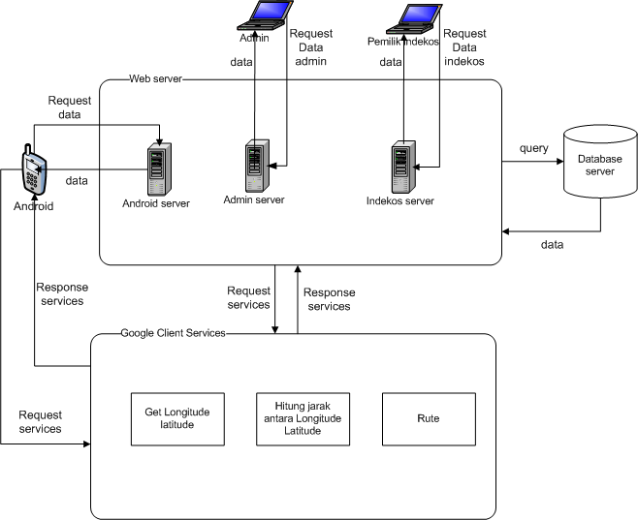
Dari arsitekrut diatas untuk admin dan pemilik indekos hanya dapat mengakses web server untuk mengolah datanya, dan untuk pengguna android untuk mengoperasikan data dapat lewat database client SQLite yang ada pada android dan dapat mengambil atau sinkronisasi data pada server dan untuk mengolah rute indekos, mendapatkan longitude dan latitude dan menghitung jarak menggunakan Google client services yang datanya dikirim dari database server dan dari perangkat web server atau GPS yang ada pada android mobile.

BAB IV

ANALISIS DAN PENGEMBANGAN SISTEM

Unified Modeling Language (UML)

Diagram Use Case
    - Admin indekos
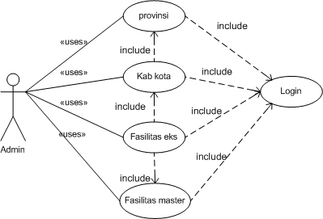
Dari diagram Use Case admin memiliki prilaku pada provinsi dan kab kota, fasilitas master, fasilitas eksternal, dan semua prilaku/proses yang terjadi dengan admin membutuhkan prilaku/proses login.
    - Pengguna indekos
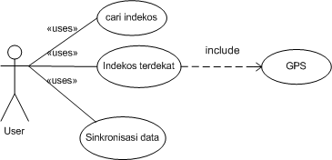
Dari diagram use case pengguna indekos mempunyai prilaku/proses yaitu cari indekos, indekos terdekat yang membutuhkan GPS dan sinkronisasi data, data diambil dari server indekos yang datanya telah dimasukan oleh pemilik indekos
dan admin. dan semua prilaku/proses yang terjadi tidak membutuhkan prilaku/proses login.

Diagram Kelas
Diagram kelas dapat menjelaskan relasi antar kelas kelas yang terdapat pada sistem. Dan dapat melihat fungsi fungsi yang terdapat pada kelas tersebut. Didalam diagram kelas ini tidak akan dijelaskan proses – proses yang terjadi disetiap fungsi, hanya akan menjelaskan disetiap kelas terdapat fungsi apa saja.
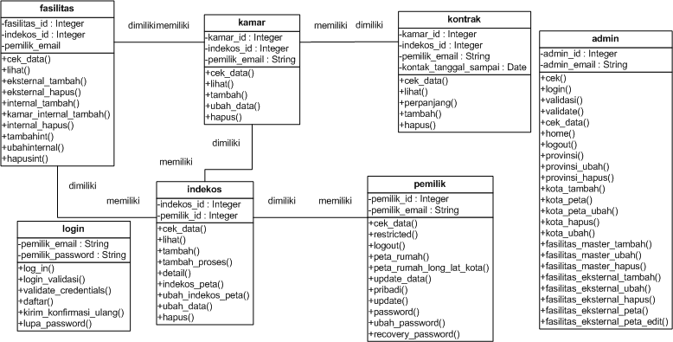
Diagram kelas diatas terdapat tujuh kelas yaitu admin, pemilik, indekos, kamar, kontrak, fasilitas, login, tidak semua aktivitas/kegiatan yang terjadi dan objek - objek yang ada pada diagram use case, diagram aktivitas, dan diagram sekuensial akan menjadi sebuah kelas.

BAB V

IMPLEMENTASI DAN PENGUJIAN SISTEM

Implementasi Sistem

Aplikasi Website server
    - Admin login
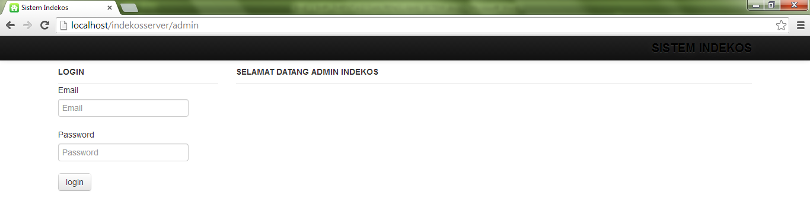
Hasil implementasi dari rancangan halaman login untuk admin yang pada tampilan ini menampilkan form login yang mempunyai field – field yang dibutuhkan saat login kesistem admin.
    - Admin provinsi
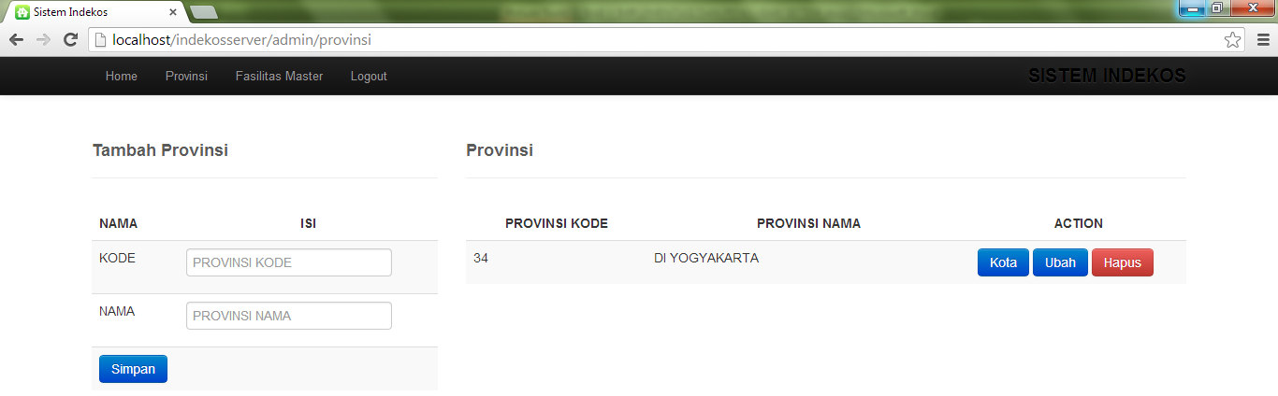
Implementasi hasil dari perancangan halaman provinsi admin yang tampilan dibagi dua form untuk tambah dan form daftar provinsi yang sudah ada.
    - Pemilik login
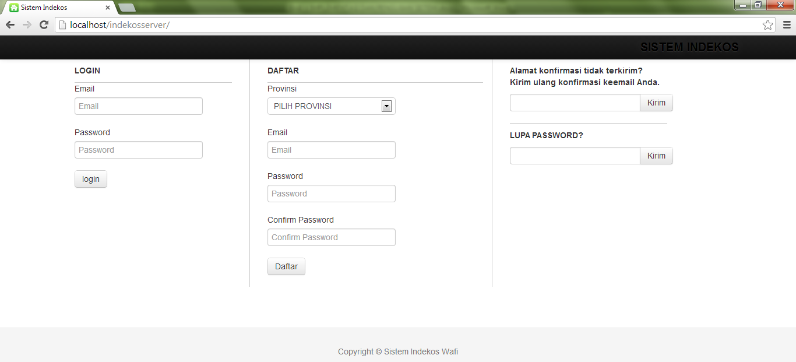
Implementasi hasil dari perancangan halaman login untuk pemilik indekos, dibagi menjadi tiga form yang pertama login, daftar dan form recovery akun.
    - Pemilik pengisian data pribadi
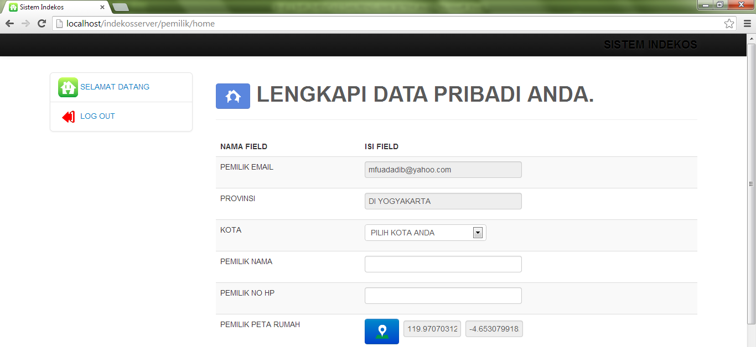
Implementasi hasil dari perancangan tampilan pengisian data pribadi, tampilan dibagi menjadi dua form yang pertama menu dan yang lain form untuk pengisian data pribadi pemilik indekos.

Aplikasi Mobile client
    - Pengguna Splash Screen

Implementasi hasil dari perancangan halaman splash screen untuk pengguna aplikasi indekso, halaman ini tampil pada bagian awal sebelum menu utama tampil.
    - Pengguna halaman depan homepage
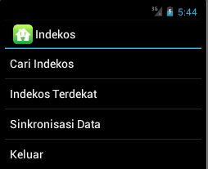
Implementasi hasil dari perancangan halaman menu utama bagi pengguna sistem aplikasi indekos ini, menu utama ada 4 proses yaitu cari indekos, indekos terdekat, sinkronisasi data dan keluar.

Pengujian Sistem
Pengujian sistem merupakan tahap terakhir pada penelitian ini, pengujian ini dilakukan untuk menguji kemampuan keseluruhan yang disediakan oleh sistem/aplikasi indekos. Pengujian yang dilakukan adalah pengujian alpha, sifat pengujian sistem adalah white-box dan black-box dan dilakukan pada saat pengembangan sistem. Dan pengujian beta, sifat pengujian adalah black-box dilakukan setelah sistem selesai dibangun. Teknik white-box merupakan metode pengujian yang memfokuskan pengujian pada fungsional sistem dan sumber kode (source code). Teknik black box merupakan metode pengujian dengan memfokuskan pada fungsional sistem yang telah dibangun serta memperhatikan hasil dari fungsional sistem tersebut apakah berjalan sesuai yang diharapkan.

Pengujian alpha
Pada tahap pengembangan sistem rencana pengujian alpha (alpha testing) yang akan dilakukan pada sistem adalah sebagai berikut
Tabel 5.1 (Rencana pengujian alpha)
No | Item uji | Detail item | Detail pengujian
1. | Bagian pemilik | Login, kamar, indekos, pribadi, fasilitas int, fasilitas eks, kontrak | Verivikasi login, tambah, ubah, hapus, perpanjang, batal kontrak
2. | Bagian pengguna | Cari indekos, sinkronisasi, rute indekos | Masukan data, alur,

Pengujian beta
Rencana pengujian sistem yang akan dilakukan pada tahap pengujian beta(beta testing) pada sistem ini adalah sebagai berikut
    - Pemilik indekos
Tabel 5.2 (Rencana pengujian beta bagian pemilik)
No | Item Uji | Penilaian
No | Item Uji | Ya | Tidak
1. | Sistem dapat mengoperasikan data indekos (tambah, ubah dan hapus)
2. | Sistem dapat mengoperasikan setiap kamar pada indekos (tambah, ubah, dan hapus)
3. | Sistem dapat melakukan operasi waktu sewa – menyewa dan tambah kontrak, perpanjang dan hapus.
4. | Sistem dapat menambahkan dan menghapus data fasilitas internal pada tiap kamar
5. | Sistem dapat menambahkan dan menghapus data fasilitas eksternal pada tiap indekos
6. | Sistem dapat melakukan operasi pada data fasilitas internal (tambah, ubah dan hapus)
    - Pengguna indekos
No | Item uji | Penilaian
No | Item uji | Ya | Tidak
1. | Sistem dapat mempermudah pencarian tempat indekos
2. | Sistem dapat melakukan sinkronisasi data indekos pada server
3. | Sistem dapat menampilkan rute jalan menuju indekos yang dipilih

BAB VI

HASIL DAN PEMBAHASAN

Hasil Pengujian Sistem
Hasil pengujian pada tahap alpha dan beta yang dilakukan kepada responden yang sudah direncanakan pada saat perencanaan dengan pemilik indekos sebanyak 5 orang responden dan dengan rencanan pertanyaan yang berkaitan dengan fungsi yang ada pada sistem pemilik indekos berbasis website, dan dengan pengguna indekos sebanyak 10 responden dan dengan rencanan pertanyaan yang berkaitan dengan fungsi yang ada pada sistem berbasis smarphone android sebanyak 3 pertanyaan hasilnya dapat dilihat sebagai berikut

Pengujian Alpha
Tabel 6.1 (Hasil pengujian sistem tahap alpha)
Item uji | Detail item | Detail pengujian | Hasil Pengujian
Bagian pemilik | Login, kamar, indekos, pribadi, fasilitas int, fasilitas eks, kontrak | Verivikasi login, tambah, ubah, hapus, perpanjang, batal kontrak | Sesuai
Bagian pengguna | Cari indekos, sinkronisasi, rute indekos | Masukan data, alur, | Sesuai
Dari hasil pengujian sistem tahap alpha didapatkan hasil bahwa sistem sudah sesuai dan dapat berjalan sesuai fungsinya, dan dapat dilakukan pengujian tahap beta pada pengguna sistem.

Pengujian Beta

Hasil pengujian pemilik indekos
Tabel 6.2 (Hasil pengujian sistem pemilik indekos)
No | Item Uji | Penilaian
No | Item Uji | Ya | Tidak
1. | Sistem dapat mengoperasikan data indekos (tambah, ubah dan hapus) | 5 | 0
2. | Sistem dapat mengoperasikan setiap kamar pada indekos (tambah, ubah, dan hapus) | 5 | 0
3. | Sistem dapat melakukan operasi waktu sewa – menyewa dan tambah kontrak, perpanjang dan hapus. | 5 | 0
4. | Sistem dapat menambahkan dan menghapus data fasilitas internal pada tiap kamar | 5 | 0
5. | Sistem dapat menambahkan dan menghapus data fasilitas eksternal pada tiap indekos | 5 | 0
6. | Sistem dapat melakukan operasi pada data fasilitas internal (tambah, ubah dan hapus) | 5 | 0
HASIL : |  | 30 | 0
Dari hasil pengujian sistem yang dilakukan kepada pemilik indekos didapati hasil bahwa dari 5 responden pemilik indekos sebanyak 100% menyatakan YA, dan sebanyak 0% menyatakan TIDAK.

Hasil pengujian pengguna indekos
Tabel 6.3 (Hasil pengujian sistem bagian pengguna)
No | Item uji | Penilaian
No | Item uji | Ya | Tidak
1. | Sistem dapat mempermudah pencarian tempat indekos | 10 | 0
2. | Sistem dapat melakukan sinkronisasi data indekos pada server | 10 | 0
3. | Sistem dapat menampilkan rute jalan menuju indekos yang dipilih | 10 | 0
HASIL |  | 30 | 0
Dari hasil pengujian yang dilakukan kepada pengguna sistem indekos di dapatkan hasil bahwa dari 10 responden pengguna sistem indekos sebanyak 100% menyatakan YA dan sebanyak 0% menyatakan TIDAK,.
Berdasarkan hasil pengujian tersebut, dapat disimpulkan bahwa sistem pencarian indekos yang dibangun menggunakan dua platform, yaitu website sebagai server dan android sebagai aplikasi client yang telah dirancang dan diimplementasikan ini layak digunakan. Akan tetapi perlu adanya pengembangan sistem yang lebih lanjut untuk mendapatkan hasil yang optimal.

BAB VII

PENUTUP

Kesimpulan
Berdasarkan hasil dari pengujian yang telah dilakukan penulis pada penelitian mengenai Analisis dan Perancangan Sistem Indekos Menggunakan Metode Unified Modeling Language (UML) ini, maka dapat diambil beberapa kesimpulan, yaitu :
- Sistem dapat mengatur data ruangan indekos untuk pemilik indekos
- Sistem dapat mengatur waktu sewa – menyewa ruangan dan atau perpanjang sewa bagi penyewa/pengguna dan pemilik indekos
- Sistem dapat menjadi tempat untuk mencari indekos yang masih kosong atau masih bisa ditempati.

Saran
Penelitian yang dilakukan tidak terlepas dari kekurangan dan kelemahan. Oleh karena itu, masih perlu pengembangan sistem agar kinerja sistem menjadi lebih baik, antaranya :
- Dapat menambahkan kategori untuk fasilitas master dan fasilitas eksternal agar lebih banyak pilihan tempat.
- Membuat akun members untuk pengguna/pencari yang memesan/menyewa indekos agar dapat melihat kapan waktu penyewaan akan berakhir dan bisa
melakukan permintaan perpanjang sewa secara online dengan menggunakan akun tersebut.
- Dapat melakukan peringatan/alarm pada mobile pengguna yang sudah memiliki akun pada sistem untuk melakukan/permintaan perpanjang sewa menyewa.
- Dapat menambahkan diagram UML pada penelitian selanjutnya

DAFTAR PUSTAKA
‘Aini, Syifa Qurrotu. Sistem Informasi Geografis Berbasis Mobile (Pemetaan Objek Wisata Religi Studi Kasus Jateng-DIY). Yogyakarta: Skripsi Jurusan Teknik Informatika UIN Sunan Kalijaga, 2012
Android. (2013), What is Android? Dipetik Desember 31, 2013, dari http://developer.android.com/about/index.html
Arief M, Rudyanto. Pemrograman Web Dinamis menggunakan PHP dan MySQL. Yogyakarta: Andi Offset, 2011
Arif Huda, Akbarul. 24 Jam!! Pintar Pemrograman Android #1 Ebook Version 2.1. Yogyakarta: Ebook 2012
Hanif, Akhmad. Pencarian Tempat Kos Dengan Teknologi Augmented Reality Berbasis Smartphone Android. Yogyakarta: Skripsi Jurusan Teknik Informatika UIN Sunan Kalijaga, 2013
Kadir, Abdul. Dasar Perancangan dan Implementasi Database Relasional. Yogyakarta: Andi Offset, 2009
Kadir, Abdul. Tuntunan Praktis Belajar Database Menggunakan MySQL. Yogyakarta: Andi Offset, 2008
Nugroho, Adi. Rekayasa Perangkat Lunak Menggunakan UML dan Java. Yogyakarta: Andi Offset, 2009
Safaat H, Nazruddin. Android, Pemrograman Aplikasi Mobile Smartphone dan Tablet PC Berbasis Android. Bandung: Informatika, 2011
Sakur, Stendy B. PHP5 Pemrograman Berorientasi Objek Konsep & Implementasi. Yogyakarta Andi Offset, 2010
Saputra, Hardi. Implementasi Global Positioning System (GPS) Untuk Pariwisata Daerah Istimewa Yogyakarta Pada Mobile Device Berbasis Android. Yogyakarta: Skripsi UIN Sunan Kalijaga 2012
Sholihah. Sistem Pendukung Keputusan Untuk Pemilihan Pondok Pesantren Sebagai Tempat Tinggal Mahasiswa di D.I. Yogyakarta. Yogyakarta: Skripsi UIN Sunan Kalijaga, 2012
Sholiq. Pemodelan Sistem Informasi Berorientasi Objek dengan UML. Edisi Pertama Yogyakarta: Graha Ilmu, 2006

